MARTES 21 DE ABRIL

PRÁCTICAS DEL LENGUAJE:

A DIVERTIRNOS.

(LA ACTIVIDAD QUE HOY LES PROPONEMOS ES SÓLO PARA DIVERTIRNOS Y PENSAR. NO HACE FALTA QUE REGISTREN NADA EN EL CUADERNO).

LES PROPONEMOS VER EL SIGUIENTE VIDEITO:

<https://www.youtube.com/watch?v=eC88X7RUc8Y>

AHORA VIENE EL MOMENTO DE DIVERTIRNOS…

A MENUDO, CUANDO NOS QUEREMOS CONVERTIER EN ALGÚN PERSONAJE QUE NOS GUSTA MUCHO, SOLEMOS USAR UN DISFRAZ. HOY, TE VAMOS A PROPONER QUE ENTRES, AL IGUAL QUE LIESL, EN LA MÁQUINA DE DISFRACES Y TE CONVIERTAS EN AQUEL QUE A VOS MÁS TE GUSTE. PARA ELLO, PODRÁS UTILIZAR ALGÚN DISFRAZ QUE YA TENGAS EN CASA, PODÉS COMBINAR MÁS DE UNO DE ELLOS (COMO HIZO LIESL PARA CONVERTIRSE EN UNA BRUJENA) O FABRICAR CON LAS COSAS QUE TENÉS EN CASA, UNO PROPIO.

LUEGO, ARMÁ UN CARTEL DONDE ESCRIBAS CUÁL ES EL SUPERPODER QUE TIENE ESE PERSONAJE QUE CREASTE.

AHORA, DISFRAZATE Y SACATE UNA FOTITO CON ESE CARTEL…. NO TE OLVIDES DE ESCRIBIR ABAJO, EN EL CARTELITO, TU NOMBRE POR SI LA SEÑO NO TE RECONOCE.

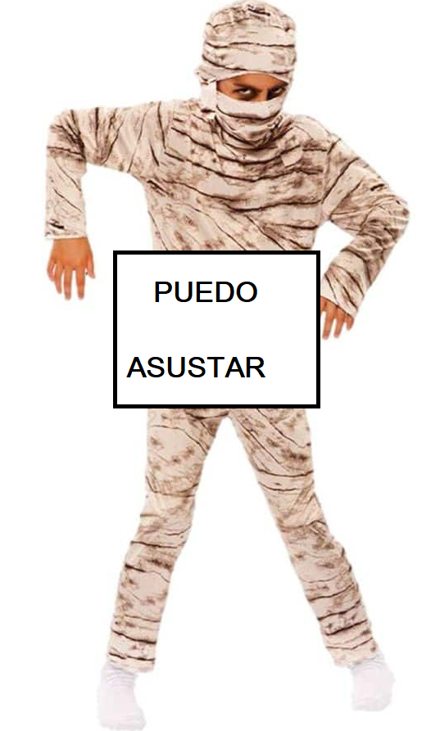

Y LUEGO MANDÁSELA A LA SEÑO.

ESCUELAS DE AYER Y HOY

EN ESTA OPORTUNIDAD JUGAREMOS AL JUEGO DE LA DIFERENCIAS ENTRE LAS ESCUELAS DE AYER Y HOY.

MIRA LAS DOS IMÁGENES Y COMENTALE TU COMPAÑERO DE JUEGO QUE DIFERENCIAS OBSERVAS.

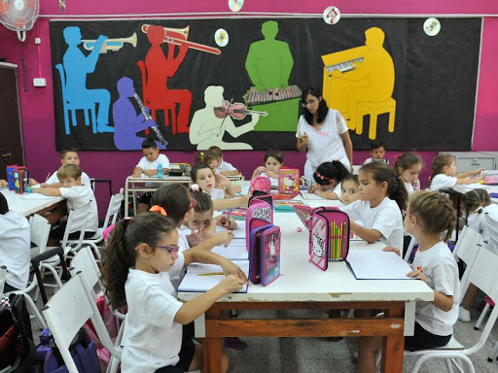

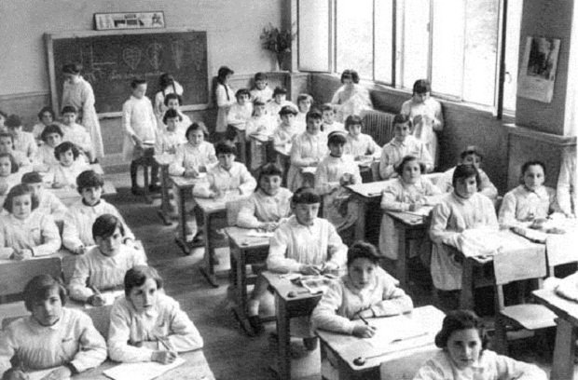

LUEGO DE JUGAR AL JUEGO DE LAS DIFERENCIAS, VAMOS A REALIZAR LA ACTIVIDAD DE LA PÁGINA 38 Y 39 DEL LIBRO KIMBO.